Отчет по лабораторной работе 4

Модель гармонических колебаний

Смирнова Мария Александровна

# Цель работы

Рассмотреть модель гармонических колебаний. Освоить построение фазового портрета гармонических колебаний.

# Краткая теоретическая справка

Движение грузика на пружинке, маятника, заряда в электрическом контуре, а также эволюция во времени многих систем в физике, химии, биологии и других науках при определенных предположениях можно описать одним и тем же дифференциальным уравнением, которое в теории колебаний выступает в качестве основной модели. Эта модель называется линейным гармоническим осциллятором.

Уравнение свободных колебаний гармонического осциллятора имеет следующий вид:

$\frac{∂^{2}x}{∂t^{2}}+2γ\frac{∂x}{∂t}+w_{0}^{2}x=0$

где $x$- переменная, описывающая состояние системы (смещение грузика, заряд конденсатора и т.д.) , $γ$– параметр, характеризующий потери энергии (трение в механической системе, сопротивление в контуре), $w_{0}$– собственная частота колебаний, $t$– время.

Это уравнение есть линейное однородное дифференциальное уравнение второго порядка и оно является примером линейной динамической системы.

Для однозначной разрешимости уравнения второго порядка необходимо задать два начальных условия вида:

$\left\{\begin{matrix}x\left(t_{0}\right)=x_{0}x′\left(t_{0}\right)=y_{0}\end{matrix}\right.$

Уравнение второго порядка можно представить в виде системы двух уравнений первого порядка:

$\left\{\begin{matrix}x′\left(t\right)=yy′\left(t\right)=−2γy−w_{0}^{2}x\end{matrix}\right.$

Начальные условия для системы примут вид:

$\left\{\begin{matrix}x\left(t_{0}\right)=x_{0}y\left(t_{0}\right)=y_{0}\end{matrix}\right.$

Независимые переменные x, y определяют пространство, в котором «движется» решение. Это фазовое пространство системы, поскольку оно двумерно будем называть его фазовой плоскостью. Значение фазовых координат x, y в любой момент времени полностью определяет состояние системы.

# Задание

### Вариант 27

Постройте фазовый портрет гармонического осциллятора и решение уравнения гармонического осциллятора для следующих случаев:

1. Колебания гармонического осциллятора без затуханий и без действий внешней силы x''(t) + 9x = 0,  
2. Колебания гармонического осциллятора c затуханием и без действий внешней силы x''(t) + 5.5x'(t) + 4.4x = 0,  
3. Колебания гармонического осциллятора c затуханием и под действием внешней силы x''(t) + x'(t) + 6x = 2*cos(0.5t),

На интервале $t∈\left[0;37\right]$ (шаг 0.05) с начальными условиями $x_{0}=−0.7$, $y_{0}=0.7$.

# Выполнение лабораторной работы

1. Построим фазовый портрет гармонического осциллятора для колебаний без затуханий и без действия внешней силы. Код julia:

using Plots

using DifferentialEquations

pyplot();

w = 9.00;

t = (0.0,37.0);

step = 0.05;

x0 = [-0.7; 0.7];

p = [w];

function syst(dx,x,p,t)

w = p[1];  
  
dx[1] = x[2];  
  
dx[2] = - w * x[1];

end

prob = ODEProblem(syst, x0, t, p);

sol = solve(prob, saveat = step);

n = length(sol.u);

y1 = zeros(n);

y2 = zeros(n);

for i in 1:n

y1[i] = sol.u[i][1];  
  
y2[i] = sol.u[i][2];

end

plot(y1, y2, xlabel = “X”, ylabel = “X’”, label = “График зависимости x(x’)”)

title!(“Фазовый портрет гармонического осциллятора без затуханий, без действия внешней силы”)

Получим следующий график (рис.1)

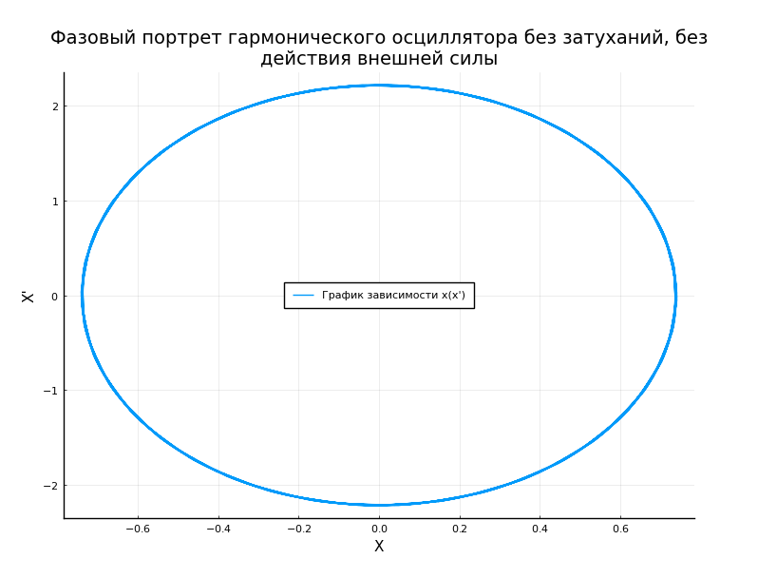

Рис.1 Фазовый портрет гармонического осциллятора без затуханий, без действия внешней силы

1. Построим фазовый портрет гармонического осциллятора для колебаний с затуханиями и без действия внешней силы. Код julia:

using Plots

using DifferentialEquations

pyplot();

w = 4.4;

g = 5.5;

t = (0.0,37.0);

step = 0.05;

x0 = [-0.7; 0.7];

p = [w,g];

function syst(dx,x,p,t)

w,g = p  
  
dx[1] = x[2];  
  
dx[2] = - w * x[1] - g * x[2];

end

prob = ODEProblem(syst, x0, t, p);

sol = solve(prob, saveat = step);

n = length(sol.u);

y1 = zeros(n);

y2 = zeros(n);

for i in 1:n

y1[i] = sol.u[i][1];  
  
y2[i] = sol.u[i][2];

end

plot(y1, y2, xlabel = “X”, ylabel = “X’”, label = “График зависимости x(x’)”)

title!(“Фазовый портрет гармонического осциллятора с затуханиями, без действия внешней силы”)

Получим следующий график (рис.2)

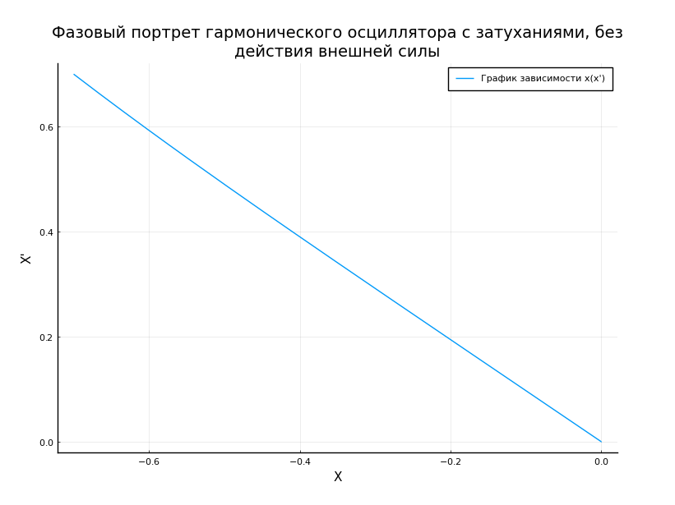

Рис.2 Фазовый портрет гармонического осциллятора с затуханиями, без действия внешней силы

1. Построим фазовый портрет гармонического осциллятора для колебаний без затуханий и под действием внешней силы. Код julia:

using Plots

using DifferentialEquations

pyplot();

w = 6.00;

g = 1.00;

t = (0.0,37.0);

step = 0.05;

x0 = [-0.7; 0.7];

p = [w,g];

f(t) = 2 * cos(0.5*t);

function syst(dx,x,p,t)

w,g = p  
  
dx[1] = x[2];  
  
dx[2] = - w * x[1] - g * x[2] + f(t);

end

prob = ODEProblem(syst, x0, t, p);

sol = solve(prob, saveat = step);

n = length(sol.u);

y1 = zeros(n);

y2 = zeros(n);

for i in 1:n

y1[i] = sol.u[i][1];  
  
y2[i] = sol.u[i][2];

end

plot(y1, y2, xlabel = “X”, ylabel = “X’”, label = “График зависимости x(x’)”)

title!(“Фазовый портрет гармонического осциллятора с затуханиями, под действием внешней силы”)

Получим следующий график (рис.3)

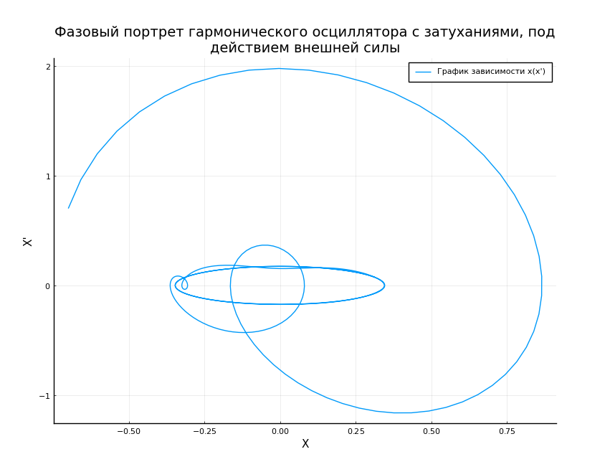

Рис.3 Фазовый портрет гармонического осциллятора с затуханиями, под действием внешней силы

# Выводы

В процессе выполнения лабораторной работы мы построили фазовый портрет гармонического осциллятора и решили уравнения гармонического осциллятора для нескольких случаев.